MALAS
Suatu Kajian Teoiogis-Etis Tentang
Pengaruh Sikap Malas Terhadap Produktivitas Kerja

SKRIPSI
Diajukan kepada Sekolah Tinggi Agama Kristen Negeri Toraja untuk Memenuhi
Salah Satu Persyaratan Guna Memperoleh Gelar Sarjana Teologi
ARTHA BATTU
2004 1766

SEKOLAH TINGGI AGAMA KRISTEN NEGERI (STAKN)

TORAJA

2010

HALAMAN PERSETUJUAN
Judul Skripsi
Sub Judul
Disiapkan oleh
NIRM
Jurusan
MALAS
Suatu Kajian Teologis-Etis tentang Pengaruh Sikap
Malas terhadap Produktivitas Kerja .
ARTHA BATTU
20041766
Kependetaan
Setelah diperiksa dan diteliti ulang, ternyata telah memenuhi persyaratan
untuk dipertahankan di depan Dewan Penguji.
Rantepao, Maret 2010
Dosen Pembimbing,
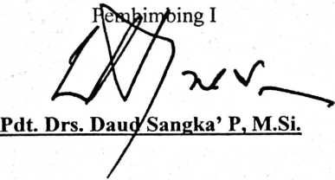


Yan Malino, S.Th.
NIP. 197711222009011007
ii

HALAMAN PENGESAHAN
Judul Skripsi
Sub Judul
: MALAS
: Suatu Kajian Teologis-Etis tentang Pengaruh Sikap Malas terhadap
Produktivitas Kerja
Disiapkan oleh : Artha Battu
NIRM : 20041766
Jurusan : Kependetaan
Telah dipertahankan di depan Panitia Ujian Sarjana (SI) Sekolah Tinggi Agama
Kristen Negeri (STAKN) Toraja dengan yudisium sangat memuaskan.
Rantepao, April 2010
Dewan Penguji
Penguji I
Pdt, Dr/A. Kabanga\ M.Th
Penguji H

Fajar Kelana, S. Th.
NIP.150409372
Panitia Ujian
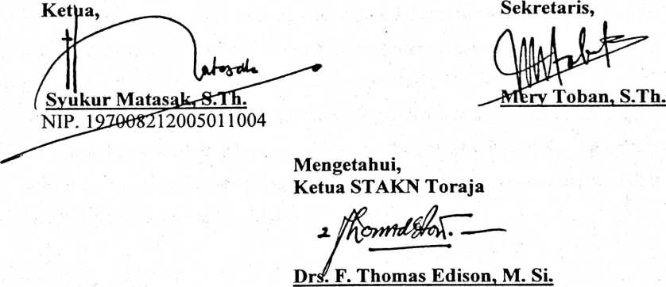
NIP. 195202081979031002
iii


ABSTRAKSI
ARTHA BATTU, 2010, menyusun skripsi yang diberi judul MALAS, dengan
sub judul suatu kajian teologis-etis tentang pengaruh sikap malas terhadap
produktivitas kerja.
Pemilihan judul ini dilatarbelakangi kitab Kejadian 2:15 yang mana berbicara
tentang manusia yang pada hakekatnya diciptakan untuk bekerja dan beberapa ayat
dari kitab Amsal dan Perjanjian Baru yang berbicara tentang kemalasan misalnya
Amsal 6:6 yang berbunyi: “Hai pemalas pergilah kepada semut perhatikanlah lakunya
dan jadilah bijak.”
Bertitik tolak dari alasan di atas penulis tertarik untuk mengkaji soal
kemalasan yang berpengaruh terhadap produktivitas kerja. Dan tertuang dalam
rumusan masalah: 1. bagaimana kajian teologis-etis tentang sikap malas dan 2.
bagaimana pengaruh sikap malas terhadap produktivitas kerja. Realitanya
kebanyakan orang terkadang menyepelekan sikap ini. Kemalasan hanya dipandang
sebelah mata padahal efek dari sikap ini membuat orang tidak dapat mencapai target-
target tertentu dari pekerjaan yang ditekuninya bahkan kemalasan ini adalah salah
satu sikap pemberontakan terhadap Allah yang telah menciptakan manusia sebagai
makhluk pekerja. Bab 2 berisi tentang tinjauan pustaka tentang kerja sebagai realisasi
kesegambaran dan keserupaan dengan Allah. Di situ penulis mencoba melihat makna
dari kesegambaran dan keserupaan dengan Allah dalam PL dan PB, manusia sebagai
makhluk pekerja dalam PL dan PB dan produktivitas kerja. Sedangkan pada akhir
bab ini akan dibahas tentang tinjauan teologis-etis tentang sikap malas dalam PL dan
PB serta faktor-faktor yang menyebabkan kemalasan itu. Bab 3 analisis tentang
pengaruh sikap malas terhadap produktivitas kerja dan cara mengatasi kemalasan
dalam bekerja. Dan bab 4 berisi kesimpulan dan saran.
iv

